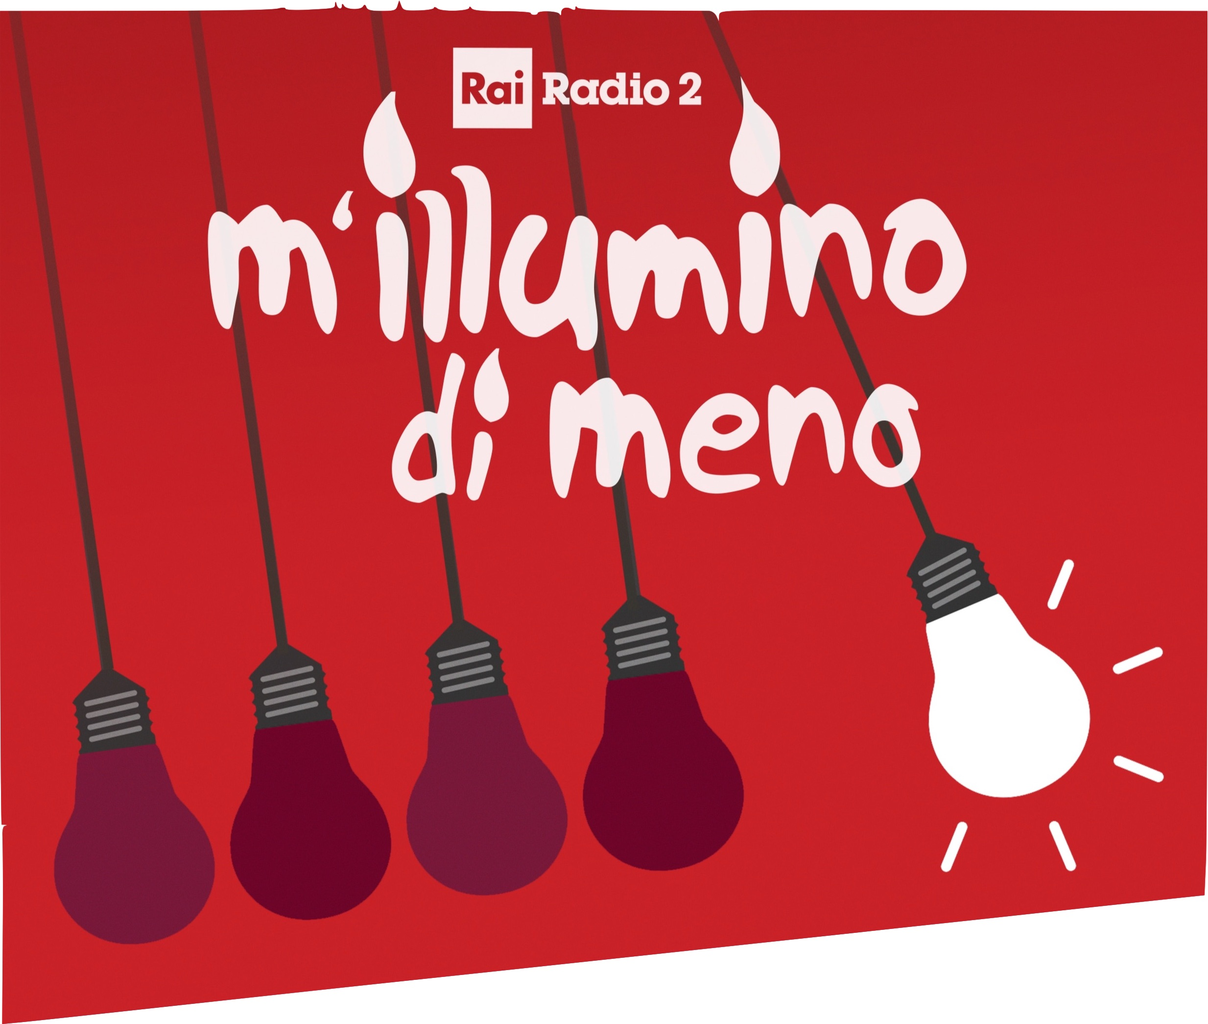
26 MARZO 2021
Spegniamo le luci ma riflettiamo anche sull’ economia circolare

La Terra è stanca perché 'economia lineare la consuma. Le materie prime non sono infinite, la Terra non è infinita: ha i suoi limiti e ha cominciato a farcelo capire, a partire dal cambiamento del clima. Si spreme letteralmente il pianeta per ricavare le materie prime che diverranno oggetti che poi butteremo senza riflettere.
La salvezza del genere umano sulla Terra passa dall'economia circolare: riutilizzare i materiali, ridurre gli sprechi, abolire “il fine vita”, mantenere, recuperare, rigenerare. Tenere il più possibile in circolo.
L'economia circolare ha cominciato come una nicchia, ma sta divenendo economia vera perché le aziende ci investono e si crea occupazione. L'Italia è tra i leader mondiali nell'economia circolare. Nel riciclo degli imballaggi siamo i primi. Possiamo esserne orgogliosi e fare di più. “L'economia circolare deve sostituire quella lineare perché le risorse mondiali non sono infinite e sprecare non ha senso”, parole del Ministro dell'Ambiente.
L'economia circolare è quella di una seconda opportunità. E di una terza e di altre ancora. Senza fine.
L'economia circolare ha un messaggio profondo: ci dice che le cose non finiscono mai. Si rigenerano…
RI-GENERARE
Ri-uso
Ri-creo Laboratori nelle scuole, inventiva per dare nuova vita agli oggetti
Ri-passo in padella, Ri-salto il risotto
Ri-metto in tavola. Una cena antispreco che svuota il frigo e finisce gli avanzi
Ri-acchiappo: in Svezia lo chiamano “plogging”, corro o cammino e intanto raccolgo i rifiuti
Ri-ciclo creativo, Ri-utilizzo, Ri-ciccio: in inglese si dice “upcycling”. Utilizzo materiali di scarto, cose da gettare, per creare nuovi oggetti con un valore maggiore del materiale originale.
Ri-pesco: organizzo uno “swap party”, una festa in cui è possibile scambiarsi capi d’abbigliamento, accessori, cose
Ri-vedo vecchi amici a una cena antispreco
Ri-penso il mio stile di vita
Ri-qualifico un quartiere. Sono il sindaco, lo posso fare
Ri-lamo il parquet invece di cambiarlo
Ri-fiuto la plastica
Ri-spetto l'ambiente e le idea degli altri. Anche se non spengono le luci per M'illumino di Meno
Ri-spengo le luci. E' M'Illumino di Meno

